DELCI, KI GRADIJO SNOV

- IONI so delci, ki nastanejo ko atomi sprejemajo ali oddajajo zunanje elektrone.
(Učbenik, str. 60., 61.)
Pomagaj si s periodnim sistemom

ELEMENT | KATION/ANION
Na | Na¹⁺ NATRIJEV KATION
O | O²⁻ OKSIDNI ANION
Mg
S
Ca
I

- POLARNA, NEPOLARNA MOLEKULA

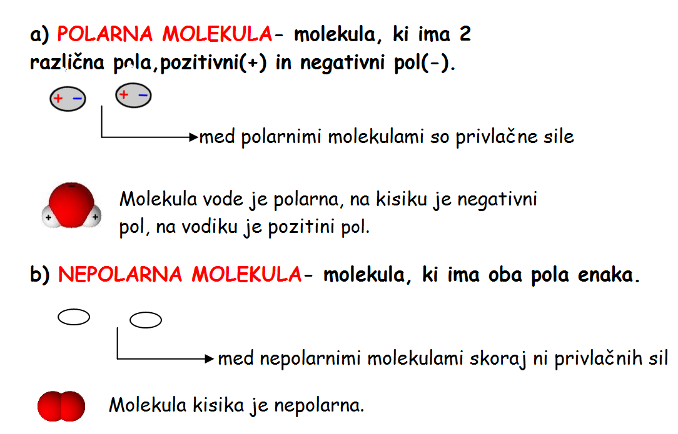

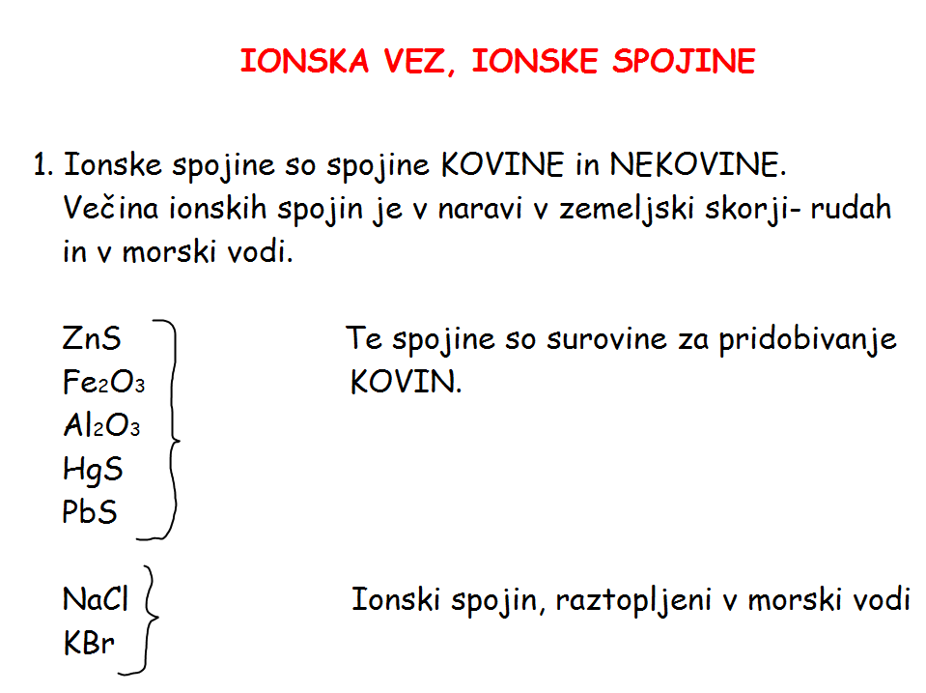

- Zgradba ionskih spojin

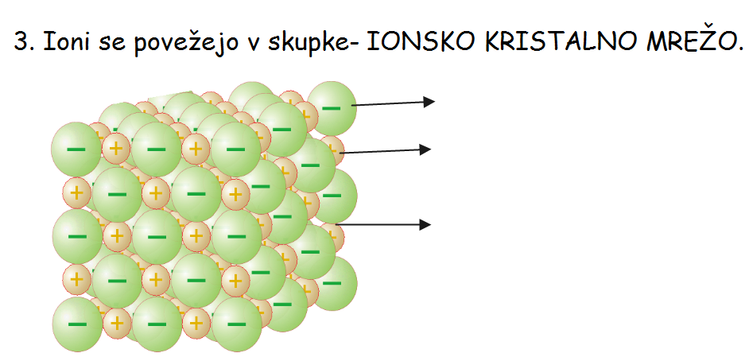

- Lastnosti ionskih spojin (Glej učbenik, stran 73)

Dopolni preglednico.

IONSKE SPOJINE
AGREGATNO STANJE

TALIŠČE, VRELIŠČE

TOPNOST V VODI

ELEKTRIČNA PREVODNOST

- FORMULE IONSKIH SPOJIN
KATION | ANION | FORMULA IN IME IONSKE PSOJINE
Na¹⁺ | Cl¹⁻ | NaCl natrijev klorid
Mg²⁺ | O²⁻ | MgO magnezijev oksid
Al³⁺ | I¹⁻ | AlI₃ aluminijev jodid
Al³⁺ | O²⁻ | Al₂O₃ aluminijev oksid
